Archivní číslo vzorku | 4066
Odběrové číslo vzorku | 1
Pořadové číslo karty vzorku v databázi | 533
Místo | Kutná Hora Sedlec
Objekt | Kostel Nanebevzetí P. M., ochozová kaple
Místo odběru popis | vzorek popis  4066 (1) hnědofialová  4067 (2) hnědofialová  4068 (3) zlacení  4069 (4) modrá s žlutým okrajem  4070 (5) zlacení  4071 (6) zlacení  4072 (7) zelená  4073 (8) modrá  4074 (9) zlacení  4075 (10) modrá
Místo odběru foto
Typ díla | Nástěnná malba
Typ podložky (v případě vzorků povrchových úprav / barevných vrstev) | omítka
Datace objektu
Zpracovatel analýzy | Bayer Karol
Datum zpracování zprávy k analýze | 4. 11. 2007
Číslo příslušné zprávy v databázi zpráv | 2007_24

Výsledky analýzy
Vz. 1 (4066):

Mikrofoto v bílém odraženém světle fotografováno při zvětšení 200x  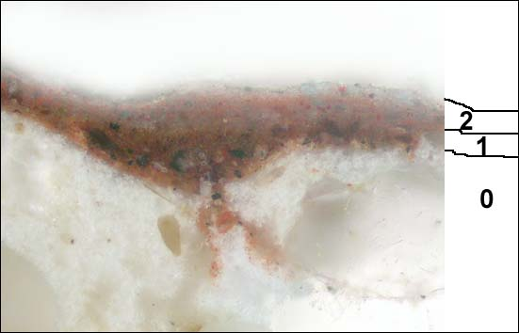 | Mikrofoto po excitaci modrým světlem,  fotografováno při zvětšení 200x  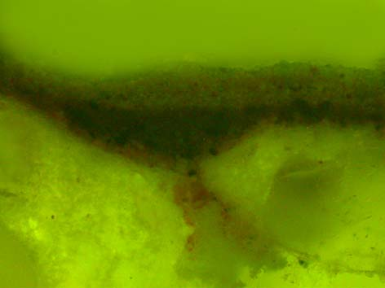
REM-BEI, mikrofoto v režimu odražených elektronů

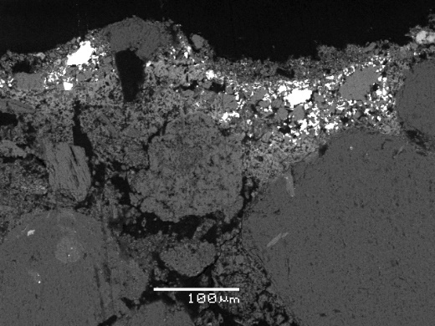

Výstavba a složení vrstev:

0 – omítka , vápenná omítka, pojivem je bílé vzdušné vápno, jako plnivo byl použitý křemičitý písek s příměsí dalších silikátových částic; povrch omítky je mírně sulfatizovaný (přeměna uhličitanu vápenatého na síran vápenatý)

1 – tmavá, červenohnědá (zřejmě původní), obsahuje červený okr, révovou čerň, uhličitan vápenatý (zřejmě karbonatizované vápno, nelze vyloučit i použití svatojánské běloby; částečně sulfatizovaný), ojediněle zrna smaltu a příměs minia (suříku); vrstva je dobře propojená s podkladovou omítkou

2 – tmavá, červenohnědá, nádech do fialova (přemalba), obsahuje uhličitan vápenatý (částečně sulfatizovaný), červený okr, pravděpodobně příměs umělé železité červeně, ojediněle zelenomodrá zrna měďnatého pigmentu obsahujícího chlór (basický chlorid měďnatý)

Mezi vrstvami 1 a 2 není pozorovatelné žádné rozhraní, je možné, že malba byla před nanesením dalších vrstev (přemaleb) poměrně důkladně očištěna.

Fotodokumentace analýzy

